Thöïc ñôn tuaàn 29
Töø ngaøy 29/3/2021 ñeán ngaøy 02/4/2021

THỨ | NGÀY | BỮA ĂN TRƯA |  |  |  |  | BỮA ĂN XẾ
THỨ | NGÀY | Món chính | Món mặn | Món canh | Món xào | Tráng miệng | BỮA ĂN XẾ
HAI | 29/3/2021 | Cơm | Chả cá kho nước tương | Rau đay tôm khô | Bắp cải xào thịt | Đu đủ | Bánh mì bơ sữa 40g +  Sữa chua uống cam
BA | 30/3/2021 | Cơm | Thịt xay kho bắp hạt | Canh gà cà chua | Su Su xào cà rốt | Dưa hấu | Sữa NuViTa 180ml +  Bánh gạo One One
TƯ | 31/3/2021 | Cơm | Trứng chiên nấm bào ngư | Thập cẩm rau củ | Cải ngọt xào | Thanh long | Rau câu trái cây 80g +  Sữa NuViTa Socolate 110ml
NĂM | 01/4/2021 |  | Mì xá xíu | Rau giá |  | Đu đủ | Cháo thịt heo + nấm
SÁU | 02/4/2021 | Cơm | Cá điêu hồng chiên xốt chua ngọt | Canh chua rau muống | Cải thảo xào cà rốt | Mận | Sữa Crow Plus 180ml
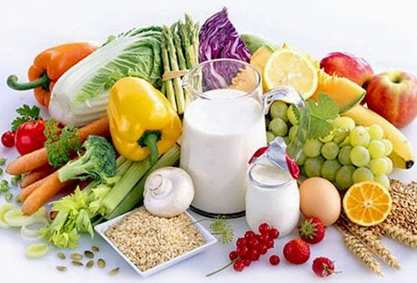
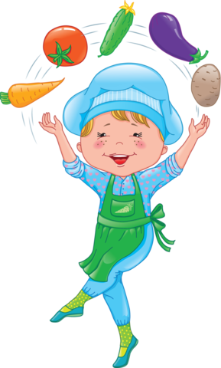
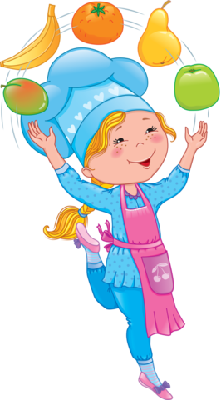

Thực hiện cân bằng dinh dưỡng trong bữa ăn cho học sinh tiểu học.

